Entwicklung der USA: Geschichte der Schwarten in Amerika
Kapitel 1: Verschleppung
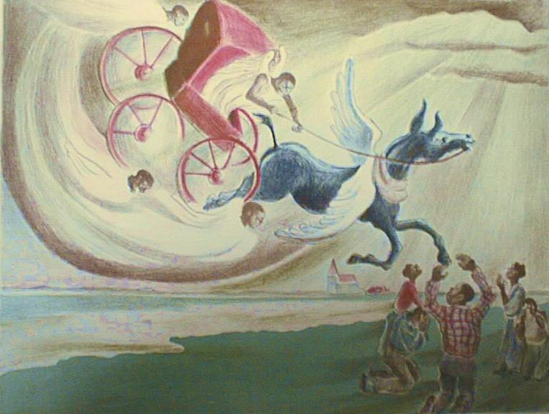
Negro Spirituals
Der «Negro Spiritual» ist ein Musikstil, der mit dem Beginn der Sklaverei im 17. Jahrhundert in die USA kam. Diese «Negro Spirituals» beinhalten fast nur religiöse Texte. Sie erzählen vom harten Leben der Sklaven, ihrer Sehnsucht und Hoffnung für Freiheit, der Wunsch nach dem Zusammensein mit ihrer Familie und ihrem Glauben an Gott. Oft werden Situationen aus dem Alten Testament in der Bibel beschrieben. Im Alten Testament mussten viele Menschen Elend erleiden wie die Sklaven/Sklavinnen in Amerika. Deshalb beziehen sie sich in den Liedern so oft auf diese Situationen. Zu Beginn des 17. Jahrhunderts trafen die ersten afrikanischen Sklaven/Sklavinnen in Virginia, einem amerikanischen Bundesstaat, ein. Der christliche Glaube war zu dieser Zeit weit verbreitet in Amerika. So entstand ein Musikstil, welcher ihre afrikanischen Wurzeln und ihre neue Heimat verband. Mit der Zeit entstanden auch schwarze Kirchen. Musik, singen und tanzen wurden zu einem wichtigen Bestandteil ihrer Gottesdienste. Hier beginnt auch schon der «Call and Response» bzw. «Ruf und Antwort»-Stil, den wir dann in den «Worksongs» wiedererkennen. Durch diesen «Ruf und Antwort»-Stil entwickelten sich spontane und improvisierte Lieder. Der Prediger führte einen «Ruf» durch und gab die Melodie an. Die Gemeinde antwortete ihm daraufhin im Chor. Dazu war es auch üblich, dass ein fliessender Übergang von der Rede des Predigers zu den Liedern führte. Ein neues Lied konnte später in einem anderen Tempo, mit anderen Worten, usw. angepasst werden. So mussten die Leute nicht immer neue Melodien lernen, sondern konnten sich an dem Gewohnten festhalten. Diese «Negro Spirituals» waren eine Form der Kommunikation unter den afroamerikanischen Sklaven. Des Weiteren gab es ihnen einen Zusammenhalt, auch wenn die Zeiten nicht einfach waren.
«Swing Low, Sweet Chariot»
Der Wunsch nach Freiheit war bei den Sklaven/Sklavinnen immer präsent. Im Lied «Swing Low, Sweet Chariot» repräsentiert der «Chariot» das Sternenbild des «Grossen Wagens». Wenn dieser «Chariot» im Frühling an seinem tiefsten Punkt am Himmel steht, weist er den Weg nach Norden. Dieser Wegweiser nach Norden war wichtig für die Sklaven, da sie in den Nordstaaten von Amerika und Kanada einen Zufluchtsort fanden.
Chorus:  Swing low, sweet chariot  Coming for to carry me home,  Swing low, sweet chariot,  Coming for to carry me home.  I looked over Jordan, and what did I see  Coming for to carry me home?  A band of angels coming after me,  Coming for to carry me home.  Chorus  Sometimes I’m up, and sometimes I’m down,  (Coming for to carry me home)  But still my soul feels heavenly bound.  (Coming for to carry me home)  Chorus | The brightest day that I can say,  (Coming for to carry me home)  When Jesus washed my sins away.  (Coming for to carry me home)  Chorus  If I get there before you do,  (Coming for to carry me home)  I’ll cut a hole and pull you through.  (Coming for to carry me home)  Chorus  If you get there before I do,  (Coming for to carry me home)  Tell all my friends I’m coming too.  (Coming for to carry me home)  Chorus
Auftrag:
- Lies den Text.
- Worum geht es im Text? Schreibe 3–4 Sätze.
- Wie passt das Bild oben zum Lied? Schreibe 2–3 Sätze.

Kommentar und Lösungen

Lernziele:
- Die Schüler/-innen verstehen welche historische Bedeutung «Swing Low, Sweet Chariot» für die Sklaven/Sklavinnen hat.
- Die Schüler/-innen erkennen die historische Bedeutung der «Negro Spirituals» für die Sklaven/Sklavinnen in Amerika.
- Die Schüler/-innen können schriftlich eine Verknüpfung zwischen dem Lied und dem Bild herstellen.

Einstieg (5 Minuten):
Sie steigen mit dem Bild ein. Es dient als ein guter Übergang zum Lied «Swing Low, Sweet Chariot» Die Schüler-/innen:
- beschreiben das Bild.
- fragen nach der Bedeutung des Bildes.

Ablauf (30 Minuten):
- Sie verteilen den Basistext «2.2 Musik – Basistext» und fordern die Schüler/-innen auf, ihn durchzulesen.
- Nach dem Lesen werden allfällige Fragen im Plenum geklärt.
- Sie verteilen den Songtext «Swing Low, Sweet Chariot»
- Die Schüler/-innen sollen den Text durchlesen.
- Die Schüler/-innen, die schon früher fertig sind, notieren Wörter an die Wandtafel, welche sie nicht verstanden haben.
- Sobald der Rest der Klasse fertig ist, fordern Sie die restlichen Schüler/-innen auf, Ihnen Wörter mitzuteilen, welche sie nicht verstanden haben.
- Sie gehen die einzelnen Wörter durch und ermitteln zuerst, ob ein-/e Schüler-/in das Wort erklären kann, und sonst tun Sie dies.
- Sie hören das Lied einmal oder zweimal an.
- Die Schüler/-innen werden dann aufgefordert den Text zu analysieren.

Abschluss (5 Minuten):
In den letzten paar Minuten zeigen Sie das Bild noch einmal. Fordern Sie die Schüler/-innen auf, das Bild mit dem Lied zu vergleichen.

Lösungen:
1. Der Text beschreibt den Musikstil «Negro Spirituals». Die «Negro Spirituals» kamen mit dem Beginn der Sklaverei im 17. Jahrhundert nach Amerika. Der Musikstil verbindet die afrikanische und die neue amerikanische Kultur der Sklavinnen/Sklaven. Diese Lieder waren ihnen wichtig, da sie über ihr Leben als Sklaven/Sklavinnen und ihre Wünsche nach Freiheit singen konnten.
2. Das Bild zeigt ein «Chariot» und Engel, welche aus den Wolken Richtung Erde fliegt. Die Menschen auf der Erde erwarten sie mit Freude und offenen Armen. Das Lied beschreibt, wie der «Chariot» die Sklaven zur Freiheit führen wird.
Bildquelle: https://guadeloupeattitudes.wordpress.com/2012/12/21/swing-low-sweet-chariot-joyeux-noel-a-mes-amis-es-visiteurs/

